【经典江南】
华东五市•灵山大佛•留园•双水乡【周庄•乌镇西栅】

— 纯玩双飞6日游 —
行程特色：
王者归来 倾情升级：
1、每单赠送灵山开光金卡一张
2、送江南不可错过的美食，大闸蟹每人一只

►安排两晚携程四钻，升级两晚携程五钻高性价比！
►明星品牌【枕水江南】好评如潮人气王 性价比No1 出游有保障
►倾情升级餐标，加量不加价！！！正餐餐标提升为50元/人，饕餮美食，江南尽享！
►超棒全景，精华景点全含，VIP包船赏西湖，中国第一水乡—周庄+走马楼，超棒全景体验！
►倾情升级餐标，正餐餐标提升为50元/人，享用舌尖上的美食，让您玩得好！更吃得好！

简易行程安排
天数 | 行程及景点 | 交通 | 用餐 | 住宿
D1 | 四川各地→飞机→上海/南京，接站，入住酒店 | 旅游车 | 无 | 上海/南京
D2 | 上海/南京常州：中山陵，夫子庙 | 旅游车 | 早/中餐 | 南京/常州
D3 | 南京/常州→无锡→杭州：灵山大佛，自费杭州宋城千古情 | 旅游车 | 早/中餐 | 杭州
D4 | 杭州→乌镇：VIP包船大小西湖，清河坊街或者南宋御街，乌镇西栅 | 旅游车 | 早/中餐 | 乌镇
D5 | 乌镇→苏州→上海：留园，周庄，沈厅走马楼，自费上海夜景 | 旅游车 | 早/中餐 | 上海
D6 | 上海市内游→四川各地 | 旅游车 | 早餐 | 家
详 细 行 程 安 排
天 数 | 行程安排 | 用餐 | 住宿
D1 | 四川各地AIR上海/南京 | 无 | 上海/南京
 | 成都乘机飞上海/南京，根据您的抵达南京的时间安排接站司机或者接站导游接站，入住酒店后自由活动。（你可以去你心仪的景点打卡，自由活动期间注意安全）
 | 四钻参考酒店：丽呈睿轩川沙店、古亦居、和颐酒店(北青公路店)、浦天美泊酒店(上海国际旅游度假区店)、和颐酒店(会展中心徐泾店)、维也纳新场
D2 | 上海/南京常州 | 早餐中餐 | 南京/常州
早7:00左右乘车前往南京（约5小时），12:00开始午餐，午餐后约13:00开始游览南京最具历史、文化代表的标志性景点钟山风景区国家5A级景区—【中山陵】（周一闭馆）：紫金鼎，博爱坊，天下为公坊等。
【夫子庙】游览南京古城特色景观区、中国最大的传统古街市【秦淮河—夫子庙商业街】游览时间：1.5-2小时，沿途欣赏乌衣巷、文德桥、秦淮河美丽风光、神州第一照壁、可自费品尝特色风味小吃。
备注:如住乌镇南栅客人，此中餐改乌镇用餐。
特别说明：中山陵需要实名制预约，如预约不成则改成游览雨花台风景区，敬请谅解！
车赴常州，晚入住酒店。
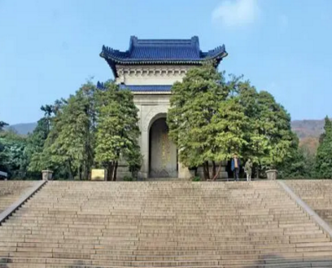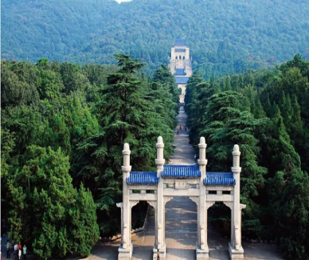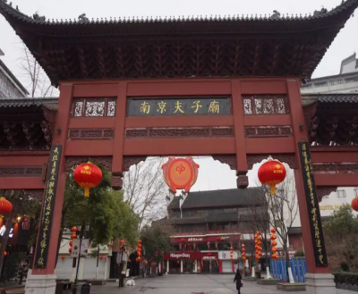
 | 五钻参考酒店：常州环球港邮轮酒店 、常州明都紫薇花园酒店、南京新时代开元名都大酒店 、句容碧桂园凤凰城酒店、 南京国睿金陵大酒店
D3 | 南京/常州无锡杭州 | 早餐  中餐 | 杭州
酒店叫早，享用丰富早餐。
游览东方第五佛——【灵山大佛】：灵山大照壁、五明桥、五智门、佛
足坛、菩提大道、阿育王柱、佛手印、灵山大佛等。“九龙灌浴”表演；灵山新景——梵宫：华藏世界、“净、信、孝、和”木雕、天象图，十二生肖铜像；灵山梵宫，灵山梵宫被誉为“东方大教堂”。是灵山胜境继灵山大佛、九龙灌浴为代表的一、二期工程之后，灵山面向新世纪再次打造的文化战略工程。总建筑面积达7万余平方米，位于灵山胜境东侧，南朝太湖，依次分布着梵宫广场、香水海、曼飞龙塔、五印坛城等佛教景观建筑。灵山梵宫是由众多文化艺术大师和建设者的共同努力设计建成。
温馨提示：灵山景区面积较大，为了不影响游客的游览时间，可根据个人体力自愿选择乘坐景区内小交通，不属于推荐自费项目。如需乘坐，费用自理（45元/人）。
午餐:（餐标：50元/人）
参考菜单：太湖虾烩菌菇豆腐，太湖银鱼羹，剁椒太湖鱼块，水煮肉片，农家一大碗，无锡肉酿面筋，腊鸭蒸素鸡，文蛤炖蛋，香菇青菜，手撕包菜，菌菇鱼圆汤，主食米饭
★以上菜单均为10人一桌，人数减少可能调整份数，敬请谅解！
午餐后乘车前往杭州。
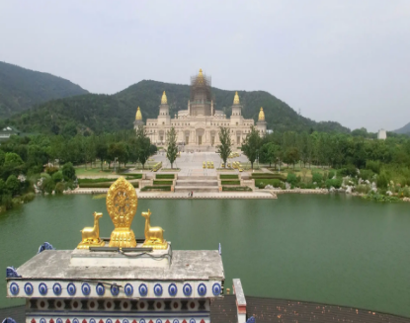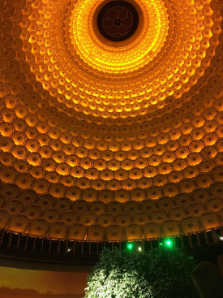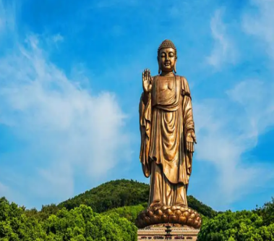
 | 推荐自费：游览“清明上河图真实再现”的主题公园【宋城】，观赏五千万元打造的巨作“给我一天，还你千年——宋城千古情”大型歌舞表演（需另付费：330-350元/人，约1.5H） 。
 | 五钻参考酒店：杭州海外海皇冠大酒店、杭州金马饭店 、杭州纳德自由酒店 、杭州马可波罗花园酒店、御云黄龙饭店
D4 | 杭州乌镇西栅 | 早餐  中餐 | 乌镇
酒店叫早，享用丰富早餐。
为您《私人定制》：VIP包船欣赏【大小西湖】美景，大西湖（约40分钟）是人们印象中的传统西湖，包括著名的西湖十景，西进后的小西湖则给人一种步移景异、曲径通幽的感觉。其中杨公堤“堤在水中，水在堤中”，平整的台阶式驳坎，水面与陆地“有意”的“亲近”接触。更有湖边花木芳姿绰约，鸟鸣湖幽。
游览【清河坊街或者南宋御街】这里有茶文化、药文化、食文化及众多的百年老字号商铺的文化和各种民间艺人及市井民俗的小摊，是一条充分体现市井民俗风情特色的老街。
午餐: 杭州特色餐（餐标：50元/人）
参考菜单：腌笃鲜、西湖醋鱼、绿茶滑牛柳、茶香东坡肉、叫花童子鸡、茶味里脊肉、榨菜香干肉丝、茶乡土豆饼、外婆手撕菜、茶农炒时蔬、西湖莼菜汤
★以上菜单均为10人一桌，人数减少相应减少菜品种类，敬请谅解！
后车赴桐乡，赴中国最美的水乡古镇之一、世界级休闲度假小镇【乌镇·西栅景区】游览时间：2小时左右（晚自由逛小镇码头、渡船、小巷、小桥流水、青石板路、老电影、似水年华酒吧…如梦如幻，如诗如画）
温馨提醒：涉及黄金周，节假日，周末，西湖风景区客车禁止进入，游客需要换乘景区公交车，单趟2元/人，往返4元/人，包车200/趟，最大限乘50个人，具体当天以景区安排为准，敬请谅解。
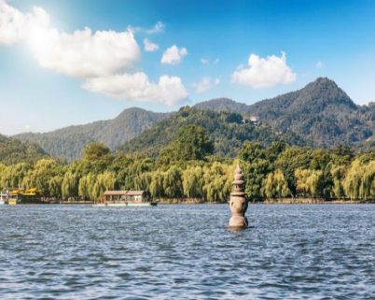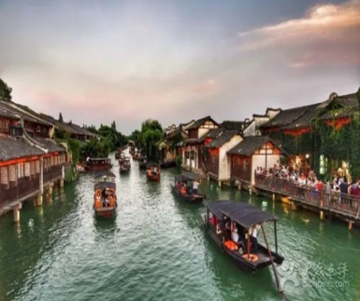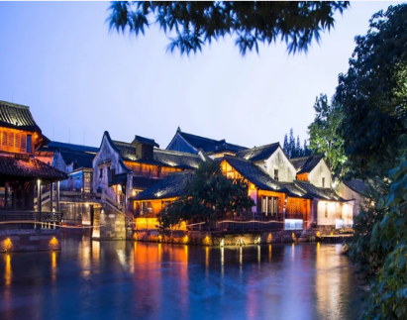
 | 四钻参考酒店：乌镇南栅客栈、桐乡冠峰花园度假酒店、桐乡梵璞艺术酒店、桐乡濮川酒店、桐乡贵封酒店、桐乡铂爵开元大酒店、尚金丽呈睿轩乌镇酒店南栅客栈或同级酒店
D5 | 乌镇苏州上海 | 早餐  中餐 | 上海
酒店叫早，享用丰富早餐。
赴园林城市之称的苏州（车程约1.5小时。）游览中国四大名园之一的【留园】，以园内建筑布置精巧、奇石众多而知名，著名的留园三绝有“冠云峰、楠木殿、鱼化石”已被列为世界文化遗产。
午餐: 苏州精心安排周庄古镇农家菜，周庄沈厅用餐（餐标：50元/人）
参考菜单：周庄万三蹄、太湖白丝鱼、油卜塞肉、阿婆菜蚌肉、银鱼炒蛋、麻辣豆腐、油闷茄子、土豆烧鸡、时蔬二道、三味园汤、米饭
*以上菜单为参考菜单，菜品以实际上菜为准。均为10人一桌，人数减少可能调整份数。如无事先沟通取消用餐的客人，不退餐费。敬请谅解！如遇节假日沈厅无餐位，则改到周庄水之韵用餐。
备注:如住乌镇旗下酒店客人，此中餐改乌镇用晚餐
游中国第一水乡【周庄】：独家安排【周庄】电瓶车：是集田园风光、历史文化、水乡美景于一线的一种独特体验；进入周庄古镇内游览沈厅、双桥、张厅、富安桥等；
独家赠送价值30元【沈厅走马楼】江南民居一绝——走马楼，走马楼是江南民居建筑中一种特有的建筑形式，四周走廊可通行，由于楼阁相连，甚至骑马也可以在里面畅行无阻，故称走马楼。
推荐自费：晚可夜游远东迷人的不夜城东方夜巴黎的美景【上海夜景】（自愿参加，车观上海夜景、船游黄浦江、登金茂大厦三项：300元/人，游览约2.5H）
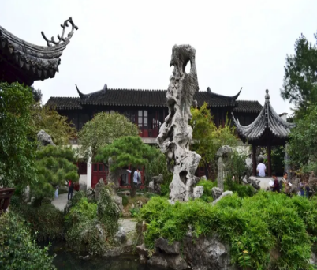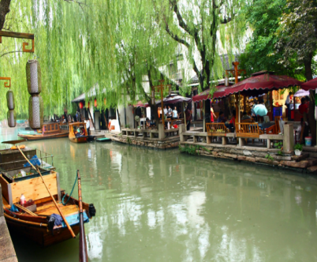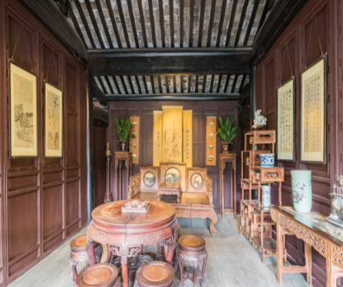
 | 四钻上海参考酒店：丽呈睿轩川沙店、古亦居、和颐酒店(北青公路店)、浦天美泊酒店(上海国际旅游度假区店)、和颐酒店(会展中心徐泾店)、维也纳新场
D6 | 上海AIR四川各地 | 早餐 | 家
酒店内豪华自助早。
后游【外滩风光带】(百年上海滩的标志和象征，万国建筑博览群、黄埔江风光）。
【南京路步行街】（老上海十里洋场，中华五星商业街，数以千计的大中小型商场，汇集了中国最全和最时尚的商品，自由观光购物）（南京路外滩游览时间约2小时）。
12：00左右统一安排送站，建议虹桥机场\虹桥高铁16：00后的航班或车次，浦东机场17:00后的航班。
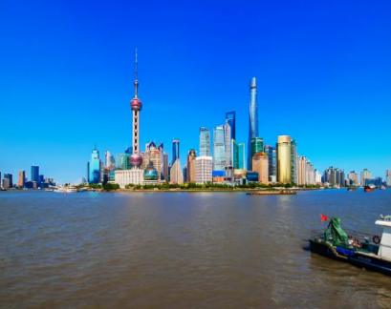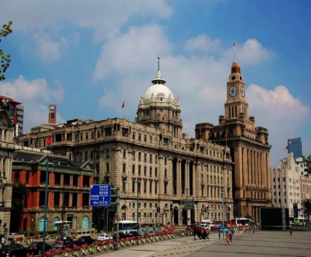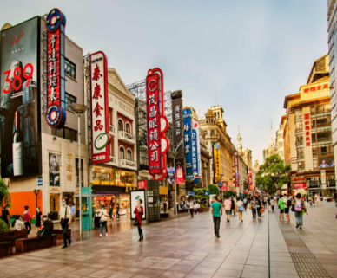
接待标准
交通：
①四川各地出发往返大交通
②当地正规空调旅游车（根据人数安排车型，确保一人一正座）
住宿:酒店两人一间房（单1人需另付单房差价）
标准1：三晚携程四钻 升级两晚携程五钻，安排一晚夜宿水乡乌镇镇上酒店！
标准2：全程5钻酒店，安排一晚夜宿西栅景区内！
两个标准费用不同，请在报名签约时确定标准，没有确定标准的默认为标准1
温馨提示：以上披露酒店如遇节假日满房、政府征用酒店等情况，将安排不低于原等级酒店。敬请谅解！
全程五钻酒店房型以双标间为主，如同现单男单女，需补足单房差。
景点：行程披露景点的首道大门票，不含景交、缆车、游船、小火车等
餐费：5早4正，正餐餐标：50元/人，十人一桌，不含酒水，如因人数不足菜量会有所减少，敬请理解
导游：当地中文导游服务，全程管家式服务。
关于儿童
儿童只含车位、导服、机票，其余均不含，产生相关费用请自理。
温馨提示
行程中有小交通情况如下，请知晓
∎中山陵小交通单程10元，往返20
∎西湖节假日旅游车限行，换乘公交车进出4-8元，包车10-20元/人（200一趟）
∎景区的小交通是为了方便游客能够更加省时省力的游览，不属于自费项目！
接送安排
∎接站服务：
1、根据行程安排，建议您抵达南京的时间在12：30之前
2、飞机抵达的客人建议抵达南京禄口机场的时间在11:30前
说明：由于游客抵达南京的交通方式各不相同，有火车、有高铁、有飞机，所以旅行社会根据游客的抵达时间 不同灵活安排，早到的游客自行安排自由活动，敬请谅解并积极配合导游安排，如能提前接齐，提前游览，感谢配合！
∎送站服务：
① 杭州大约07:30左右集合结束行程，建议杭州返程的时间为上午09：00后的高铁或者火车，机场11:00后的航班比较保险。
② 南京返程的游客，建议南京返程的时间为下午13：30后的高铁或者火车，机场15:30后的航班比较保险。
③ 返程航班或车次时间原因，送站时间较早的游客朋友，导致最后一天景点无法正常游览的，视为自愿放弃游览，杭州送站另行付费50元/人，南京需单独送站的费用另计！
费用不含明细
① 单男单女或不愿拼住，每晚产生的单房差
② 返程交通（飞机、高铁、火车）、航空保险、客人自愿选择参加的额外消费和私人消费、自由活动期间的餐费、车费等。
③ 旅游者意外伤害险，建议客人出团前自行投保。
④ 小交通：各地到机场往返接送服务。
⑤ 因交通延阻、罢工、天气、飞机机器故障、航班取消或更改时间等不可抗力原因所引致的额外费用。
⑥ 酒店内洗衣、理发、电话、传真、收费电视、饮品、烟酒等个人消费。
补充协议
1、有效身份证件：游客出发时必须携带有效身份证件，参加国内旅游时须携带有效期内的身份证，出境游须带齐护照或通行证原件。如因个人原因没有带有效身份证件造成无法办理入住手续造成的损失，游客自行承担责任;
2、健康说明：因个人既有病史和身体残障在旅游行程中引起的疾病进一步发作和伤亡，旅行社不承担任何责任，现有的保险公司责任险和意外险条款中，此种情况也列入保险公司的免赔范围。个人有精神疾病和无行为控制能力的不能报名参团。
3、安全防范：旅行社的导游人员和其他工作人员无法为游客提供一对一的服务，旅行社工作人员在接待游客报名时已经充分告知本行程中的注意事项和对游客身体健康的要求，旅游活动中游客必须注意自身安全和随行未成年人的安全，保管好个人财务，贵重物品随身携带。
4、未成年人保护（夏令营除外）：旅行社不接受未满十八周岁、不具备完全民事行为能力的未成年人单独参团。未成年人必须有成年人陪伴方可参团，一起报名参团的成人即为其参团过程中的监护人，有责任和义务做好未成年人的安全防范工作。
5、旅游保险说明：旅行社已经购买旅行社责任险，建议游客购买旅游人身伤害意外险，为自己提供全方位的保障。旅行社责任险是旅行社投保，投保人及受益人均为旅行社，
6、购物和自费游览活动说明：根据《旅游法》第35条规定“旅行社组织、接待旅游者，不得指定具体
购物场所，不得安排另行付费旅游项目。但是，经双方协商一致或者旅游者要求，且不影响其他旅游者行程安排的除外。因此在本次旅行过程中，旅行社应旅游者要求并经双方协商一致，由地接社协助安排旅游者旅游自费项目，具体约定如下：
一、全程推荐自费项目如下所示：所有自费项目因为还含有司机和导游的车费服务费，所以不享受任何特殊优惠票。
城市 | 景点介绍 | 成人价格 | 游览时间
上海 | 金茂大厦：金茂大厦又称金茂大楼，位于中国上海市浦东新区黄浦江畔的陆家嘴金融贸易区，楼高420.5米，目前是上海第2高的摩天大楼（截至2008年8月）、中国大陆第4高楼、世界第10高楼。 | 300元/人  （环球金融中心或者金茂大厦加浦江游船） | 2-3小时
 | 环球金融中心：位于上海浦东新区陆家嘴地区、101层楼高492米的世界最高的综合大厦——上海环球金融中心(Shanghai World Financial Center)拥有2个高度的全球第一，总建筑面积38.16万平方米，其“最高使用楼层高度”和“最高楼顶高度”2项位居全球第一。其位于第100层、高474米的观光厅，更被称为“目前世界上人类所能达到的大厦最高高度”，即“城市之巅”。
 | 浦江游船：浦江两岸代表着上海代表着上海的象征和缩影，荟萃了上海城市景观的精华，感受上海的灯光璀璨。
杭州 | 宋城：欣赏世界三大名秀之一的宋城千古情，穿越时空感受梁祝的凄婉缠绵、水漫金山的恢宏、岳飞抗金的慷慨激昂。宋城，到杭州不可不去的天上人间。 | 330元/人 | 2-3小时

需确认是在不影响团队正常行程安排或不影响同团其他旅游者（即需妥善安排不前往自费项目的旅游者）的前提下方可。行程内的所有自费项目游览活动均本着游客自愿消费的原则，无任何强制消费。如有强迫消费的现象发生，请游客拨打质量监督电话。
7、行程内时间仅供参考，具体以实际车次为准!行程先后顺序在实际游览中可能会调整，但景点不减少。
8、行程中发生的纠纷，旅游法规定旅游者不得以拒绝登(下)机(车、船)、入住酒店等行为拖延行程或者脱团，否则，除承担给组团旅行社造成的实际损失外，还要承担旅游费用20-30%的违约金。
注：最终行程及价格以双方签定合同为准。
本协议一式二份，双方各持一份。
甲方（ 旅行社）： 乙方（旅游者签名）：
电话： 电话：
日期： 日期：
特别备注
1.旅行社不接受未满18周岁、不具备完全民事行为能力的未成年人单独参团。未成年人必须有成年人陪同方可参团。
持有残疾证、老人证、军官证等有证件的游客在景区出示相关证件产生免票的，仅退还行程中所含景点旅行社团队折扣价,赠送项目费用不退还。
2.以上行程安排仅供参考，因各种不确定因素影响，在不减少景点的情况下以具体实际情况前后调整为准，如遇人力不可抗拒因素或游客自身原因造成的行程延误或变更，旅行社不承担由此造成的损失和责任，超支费用由游客自理。
3.旅游期间，如因个人原因中途离团、项目未参加，一律不退。离团期间安全问题由客人自理，并在离团前签订离团证明，如有问题，我社将协助解决，但不承担责任。
4.团队接待质量以您的意见单为准,请仔细填写，并留下联系方式，方便我们回访。如果您不填写意见单，旅行社将视您放弃此项权利并按照无投诉处理。同时旅行社不接受与质量访问单相违背的投诉。
5.正常行程内负责接送，提前到达或推迟返程则自理。
6.请组团社提醒客人参团前参加旅游意外险,建议60岁以上的老人请提供健康证明。游客在确定自己的身体健康状态适合参加本次旅游活动后方可报名参团，因个人既有病史和身体残障在旅游行程中引起的疾病进一步发作和伤亡，旅行社不承担任何责任，现有的保险公司责任险和意外险条款中，此种情况也列入保险公司的免赔范围。个人有精神疾病和无行为控制能力的不能报名参团。
游客参团需知
∎报名提示：
1、出团时必需携带身份证原价，16周岁以下儿童持户口本登机，16周岁（含）以上必需持身份证登机，或派出所开具临时登机证明；如因证件原因导致无法出行，损失由客人自理；
2、行程中所有涉及到火车的线路均不保证铺位，由电脑随机分配，因实名制原因，出票后申请退团的游客，请自行办理火车票退票手续，损失由退团客人自行承担；
3、所有购物店和自费景区均凭参团游客个人意愿，我司绝不强制参加；
4、在不减少景点的前提下，旅行社导游有权根据实际情况，适当调整景点游览顺序。如遇人力不可抗拒因素或政府政策性调整或景区原因临时关闭，将另行安排时间游览；如行程时间内确实无法另行安排，将按照旅行社折扣价将门票费用退还游客，不承担由此造成的损失和责任。
5、游泳、漂流、潜水、滑雪、溜冰、戏雪等活动项目，均存在危险。参与前请根据自身条件，并充分参考当地相关部门及其它专业机构的相关公告和建议后量力而行。
6、如遇政治、军事、交通、天气等人力不可抗拒因素(包括国家政策法规的变更，天气，航空公司票价调整，疾病等）所造成的损失，其损失由游客自理，我社不承担任何责任。
7、凡不可抗力和第三方原因等非因我社原因造成的游览及费用变化，我社不承当相关责任。
∎人身财产安全提示：
1、注意饮食卫生：提高防护传染病、流行病的意识。注意用餐卫生，不食用不卫生、不合格的食品及饮料，旅游者自行在外用餐时，注意环境卫生，在当地尽量少在路边小摊用餐。
2、做好个人防护：中亚热带湿润季风气候，云贵高原，气候多变，属于峡谷型风光，道路山路较多、多为湿地，应采取必要的防护措施，充分了解目的地情况，尤其请注意脚下安全，着软底防滑运动鞋为最佳，备好相应的服装鞋、帽，做好防晒、防蚊虫等工作。晕车的旅游者，备好有效药物，旅途中有不良反应及时说明。
3、注意人身安全：请在自己能够控制风险的范围内活动，切记单独行动，注意人身安全，旅游途中因特殊情况无法联系团队的或遇紧急情况的，应立即报警并寻求当地警察机关的帮助。
5、遵守交通规则：通过马路时走人行横道或地下通道，行车途中系好安全带，并不要随意在车内走动，老人和儿童要有成年陪护，以防不确定危险，车辆在颠簸路段过程中不要离开座位和饮食，以免发生呛水或卡咽危险。
6、保管好贵重物品：贵重物品随身携带或申请酒店的保险柜服务，勿放在交运行李、酒店房间或旅游巴士上，随身携带财物稳妥安置，不要离开自己的视线范围，游览、拍照、散步、购物时，随时注意和检查谨防被盗遗失。
7、保持通信畅通：请保持手机号码与预留在旅行社的一致，保持畅通有效，并注意将手机随身携带以备紧急联系，由于旅游者提供的手机号码与预留旅行社的不一致，导致无法正常联系的，造成的后果由旅游者承担。
8、理性购物消费：购物时注意商品质量及价格，并向商家索取正式发票。
第三方责任告知：
1、个人消费：非旅行社行程安排的购物点、娱乐等项目，属旅游者个人消费行为，如产生纠纷或损失，旅行社概不负责。
2、在旅游活动中应当遵守社会公共秩序和社会公德，尊重当地的风俗习惯、文化传统和宗教信仰，爱护旅游资源，保护生态环境，遵守旅游文明行为规范，文明旅游、文明出行，自觉爱护景区的花草树木和文物古迹，不得随意攀折、不随意在景区、古迹上乱涂乱画、不乱丢垃圾、尊重当地少数民族风俗等。很多景区和酒店周边有小摊小贩，如无意购买请不要与其讲价还价，一旦讲好价格不购买的话容易产生矛盾。出游请保持平常的心态，遇事切勿急躁，大家互相体谅、互相帮助。
旅游者有下列情形之一的，旅行社可以解除合同：
1、患有传染病等疾病，可能危害其他旅游者健康和安全的；
2、携带危害公共安全的物品且不同意交有关部门处理的；
3、从事违法或者违反社会公德的活动的；
4、从事严重影响其他旅游者权益的活动，且不听劝阻、不能制止的；
5、法律规定的其他情形。
因前款规定情形解除合同的，组团社应当在扣除必要的费用后，将余款退还旅游者；给旅行社造成损失的，旅游者应当依法承担赔偿责任。

